**Odrodzenie rosyjskiego mięsa z indyków i kaczek**

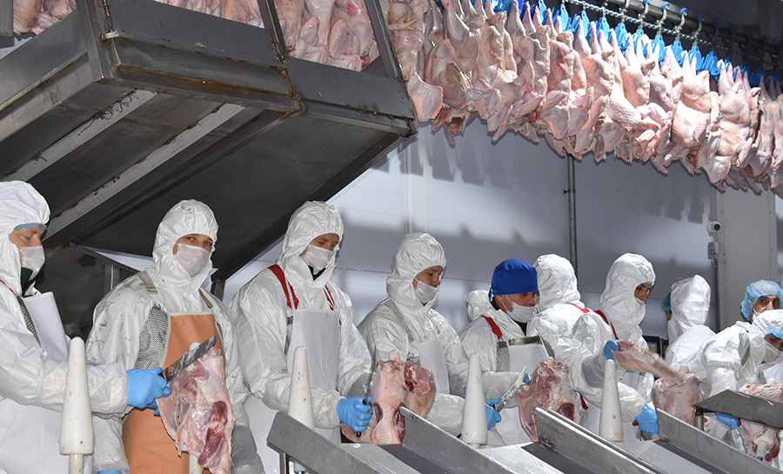

**W miarę jak produkcja mięsa brojlerów w Rosji odnotowuje najsilniejszy spadek od dziesięcioleci, inwestorzy zwracają się ku innym segmentom mięsa drobiowego. Lokalni analitycy przewidują, że mięso z indyków, kaczek i przepiórek będzie motorem wzrostu w rosyjskim przemyśle drobiarskim w nadchodzących latach.**

**Strategia Vladislav Vorotnikov**

W ostatnich latach niekonwencjonalna produkcja mięsa drobiowego w Rosji znajduje się na rollercoasterze. Główny producent indyków Eurodon w 2017 roku przedstawił plany zainwestowania 78 mld rubli (1,3 mld USD) w rozbudowę mocy produkcyjnych w obwodzie rostowskim na południu Rosji. W tym samym czasie spółka zależna Eurodonu, Donstar, zwiększyła produkcję kaczek. Jak wyjaśnia Vadim Vaneev, dyrektor generalny Eurodonu, oba segmenty rosyjskiego rynku drobiarskiego wyglądały niezwykle obiecująco, ponieważ konsumpcja indyków i kaczek w Rosji w przeliczeniu na jednego mieszkańca była znacznie niższa niż w przeszłości. Vaneev przypomniał, że w czasach radzieckich praktycznie każde gospodarstwo domowe posiadało utyatnitsę - tradycyjną patelnię specjalnie zaprojektowaną do pieczenia kaczki.

Eurodon miał nadzieję, że uda mu się ożywić państwowe kolektywne gospodarstwa rolne, które zostały zniszczone lub zlikwidowane w latach dziewięćdziesiątych, i wierzył, że jeśli będzie produkcja, to za nią pójdzie popyt. Nadzieje te jednak nie spełniły się. Zarówno Evrodon, jak i Donstar przez lata nagromadziły ogromne długi i w końcu zbankrutowały. Niemniej jednak istnieją oznaki, że właściciele Eurodonu nie do końca się mylili, ponieważ w latach 2020-2021 mięso z indyków i kaczek zaczęło zyskiwać na popularności.

Nowa era w produkcji indyków

Krajowy popyt Rosji na niekonwencjonalne mięso okazał się silny w 2020 roku, pomimo pandemii Covid-19. W 2020 roku produkcja mięsa indyczego wzrosła do 330 tys. ton, o 20,7% więcej niż w 2019 roku, oszacowała rosyjska firma konsultingowa Agrifood Strategies. Całkowite przychody komercyjnych hodowców indyków przekroczyły 50 mld rubli (700 mln USD). Firma konsultingowa spodziewa się dalszego wzrostu do 550 tys. ton w 2025 roku i 600 tys. ton w 2030 roku.

"Na rynku mięsa indyczego duży wpływ będzie miała siła nabywcza rosyjskiego konsumenta oraz potencjał rozwoju kanałów dystrybucji - mówi Sergey Lakhtyukhov, dyrektor generalny Rosyjskiego Związku Producentów Drobiu. Zauważa on, że potencjał wzrostu na rynku indyków jest daleki od wyczerpania. "Krajowa konsumpcja indyków wynosi nieco ponad dwa kilogramy na osobę, co stanowi połowę konsumpcji europejskiej i jest trzykrotnie niższa niż w Stanach Zjednoczonych, więc potencjał jest" - dodaje Lakhtyukhov.

Obecne plany inwestycyjne potwierdzają dobre prognozy. Prawie wszyscy czołowi gracze na rynku opracowali plany uruchomienia nowych lub rozbudowy istniejących zakładów produkcyjnych. Nawet byłe farmy Eurodon są wykupywane i ponownie zasiedlane. Ogólny wzrost pięciu największych rosyjskich firm produkujących indyki w 2020 roku przekroczył 48 tys. ton, a ich udział pozostał na poziomie z poprzedniego roku - 79%. Agrifood Strategies zauważa, że tak konsekwentny i proporcjonalny wzrost dużych producentów federalnych i mniejszych projektów regionalnych wskazuje, że rynek nadal nie jest nasycony i będzie się dalej rozwijał. Według firmy konsultingowej GFK-Rus, w okresie styczeń-wrzesień 2020 r. konsumenci we wszystkich grupach społecznych nadal "przechodzili" na indyka z prawie wszystkich kategorii produktów białkowych, z wyjątkiem jaj i jagnięciny. Dotyczy to wołowiny i cielęciny, kurczaka, wieprzowiny, ryb i owoców morza. Nawet w samym środku pandemii zaobserwowano wzrost popytu.

Kaczki i przepiórki

Bardzo podobnie wygląda sytuacja w przypadku mięsa kaczek i przepiórek. Lokalni analitycy twierdzą, że zainteresowanie konsumentów obydwoma produktami wzrasta. "Produkcja kaczek i przepiórek będzie również rosła wraz ze wznowieniem produkcji kaczek na byłych fermach Donstar pod koniec 2020 roku. Russkoye Pole również ma plany zwiększenia produkcji mięsa kaczek, a Uglichskaya poultry farm zwiększyła produkcję przepiórek" - informuje Lakhtyukhov. Rosyjska firma Damate niedawno ponownie uruchomiła największy w kraju zakład przetwórstwa mięsa kaczego w obwodzie rostowskim. Firma przedstawiła plany zwiększenia pogłowia kaczek w obwodzie rostowskim z 273 tys. do 1 mln ptaków do października 2021 roku.

Całkowita sprzedaż mięsa kaczek na rynku rosyjskim wyniosła około 55 000 ton w 2019 roku, szacuje Vladimir Sinyagin, przewodniczący Vladimir Oblast. Konstantin Korneev, dyrektor rosyjskiej firmy konsultingowej Rincon Management, komentuje, że rosyjscy konsumenci nie są przyzwyczajeni do mięsa kaczki, co oznacza, że wszyscy nowi gracze rynkowi będą musieli zainwestować w promocję produktu. Agrifood Strategies przewiduje, że produkcja mięsa kaczego w Rosji może wzrosnąć w ciągu najbliższej dekady do 160 000 - 200 000 ton.

Mięso kaczki ma największy potencjał eksportowy w rosyjskim przemyśle drobiarskim, mówi Lakhtyukhov. Mięso kaczki jest produktem premium w krajach takich jak Półwysep Arabski, jak również w Azji, a w szczególności w Chinach. Lakhtyukhov mówi również, że wszystkie te kraje wyraziły zainteresowanie importem mięsa kaczego z Rosji. "Jeśli mówimy o kaczce i przepiórce, to nie są to produkty do konsumpcji domowej. Wzrost spodziewany jest w sektorze usług gastronomicznych. Dla rynku przepiórek dodałbym jeszcze jeden czynnik demograficzny, a mianowicie liczbę urodzeń dzieci, ponieważ znaczna część produkcji jest wykorzystywana do żywienia niemowląt" - wyjaśnia Lakhtyukhov.

Yushin powiedział lokalnemu magazynowi "Agroinvestor", że produkcja mięsa przepiórczego ma przed sobą pozytywną przyszłość, jeśli do biznesu podejdzie się we właściwy sposób, ale wszystko zależy od sytuacji gospodarczej. "Mięso przepiórcze jest produktem premium. Rozbiór w zakładzie jest kosztowny. Ale są konsumenci i firmy hotelarskie, które chcą widzieć to mięso na stole i w menu, i które uważają je za pożywne i zdrowe" - mówi, dodając, że rozwój tego segmentu można porównać z rozwojem rynku wysokiej jakości kawałków marmurkowanej wołowiny. "W 2013 roku konsumpcja przepiórek w Rosji wynosiła około 3 tys. ptaków, obecnie wzrosła do 30 tys. sztuk. Gdyby mięso przepiórcze było szerzej dostępne w punktach sprzedaży detalicznej, być może jego spożycie byłoby większe niż obecnie. Jednak wiele sieci supermarketów nie wie jeszcze, ile zamawiać, ponieważ istnieje spore ryzyko, że to mięso nie sprzeda się przed upływem terminu przydatności do spożycia" - podsumowuje Juszyn.

Tłumaczenie PZZHiPD

***FINANSOWANE Z FUNDUSZU PROMOCJI MIĘSA DROBIOWEGO***